新 书 推 荐

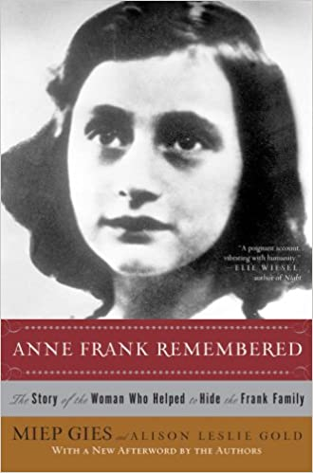
中文书名：《回忆安妮·弗兰克：协助藏匿弗兰克一家的女士的故事》
英文书名：Anne Frank Remembered: The Story of the Woman Who Helped to Hide the Frank Family
作 者：Miep Gies with Alison Leslie Gold
出 版 社：Simon & Schuster
代理公司：ANA/Lauren Li
页 数：272页
出版时间：2009年2月
代理地区：中国大陆、台湾
审读资料：电子稿
类 型：非小说/历史

内容简介：

对于被《安妮·弗兰克：一个年轻女孩的日记》（Anne Frank: The Diary of a Young Girl）所感动的数百万人来说，现在终于有了梅普·吉斯（Miep Gies）自己的感人故事。

二战时期，在两年多的时间里，梅普·吉斯和她的丈夫帮助弗兰克一家人躲避纳粹的追捕。像大屠杀中成千上万的无名英雄一样，他们每天冒着生命危险为受害者带来食物、消息和情感支持。

梅普发现了安妮的日记，并把这本日记中所包含的爱和希望传递给世界。

仿佛我们了解了梅普的思想……

从她自己作为第一次世界大战难民的不平凡的童年开始，到她把一本小小的、橘红色的格子日记——安妮的遗物放在奥托·弗兰克手中的那一刻，梅普·吉斯以简单的诚实和令人震惊的清晰回忆起她所经历的日子。每一页都闪烁着勇气和令人心碎的美丽。

作者简介：

赫米内·桑特鲁希茨·吉斯（Hermine Santruschitz Gies），又称梅普·吉斯（Meep Gies），她曾在二战中帮助安妮·弗兰克及其家人躲避纳粹，并保存了安妮的日记。

艾莉森·莱斯利·戈尔德（Alison Leslie Gold）的虚构和非虚构作品范围广泛，涉及大屠杀和第二次世界大战、酗酒和其他形式的毒瘾、精神疾病、成为画家缪斯女神的艺术以及损失和爱。梅普和丈夫扬·吉斯（Jan Gies）是庇护安妮·弗兰克的善良偶像，在遇到艾莉森之前，他们一直不愿意将自己的故事全部写出来。戈尔德获得了美国图书馆协会颁发的最佳奖、反诽谤联盟的教育杰出奖和肯定人类精神最高价值的克里斯托弗奖，以及其他奖项和奖励。她的书被改编为戏剧，搬上银幕，并被翻译成二十三种语言。她的博客和有关她作品的更多信息可在AlisonLeslieGold.com上找到。

谢谢您的阅读！
请将回馈信息发至：李文浩 （Lauren Li）
安德鲁﹒纳伯格联合国际有限公司北京代表处
北京市海淀区中关村大街甲59号中国人民大学文化大厦1705室, 邮编：100872
电话：010-82449901
传真：010-82504200
Email: JHuang@nurnberg.com.cn
网址：www.nurnberg.com.cn
微博：http://weibo.com/nurnberg
豆瓣小站：http://site.douban.com/110577/
微信订阅号：安德鲁书讯


